GRADE IV
ANG MUNDO AT ANG GLOBO

ALAMIN MO

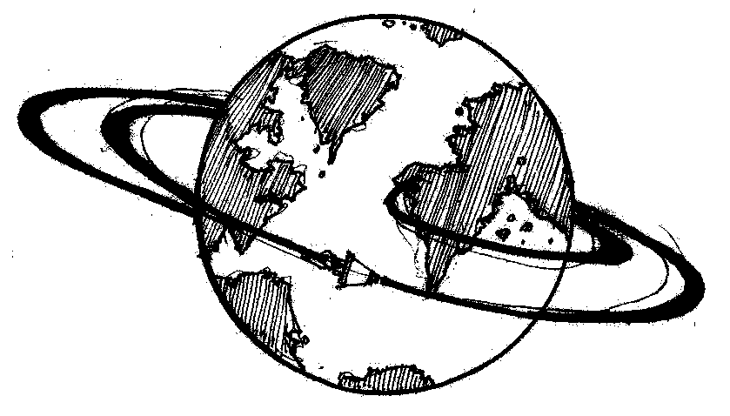

Ito ang mundo, ang tanging planetang may kakayahang sumuporta ng buhay. Alam mo bang tinatayang 4.7 Bilyong taon na ang mundo?

Gaano kalaki ang mundo? Panglima sa pinakamalaking planeta sa Solar system, itoay may diametrong 12, 756 km o 7, 926 milya. Sinasabing 70% ng bahagi nito ay katubigan at 30% lang ang kalupaan. Maaari lamang makita ang kabuuan nito kung tayo ay nasa kalawakan tulad ng ginagawa ng mga ‘astronauts’.

Hindi na natin kailangang maglakbay sa kalawakan upang pag-aralan ang mundo. Magagawa natin ang pag-aaral tungkol sa mundo sa tulong ng globo.

Sa modyul na ito, matututuhan mo ang tungkol sa:

- mundo at ang mga bahagi nito
- globo

PAG-ARALAN MO



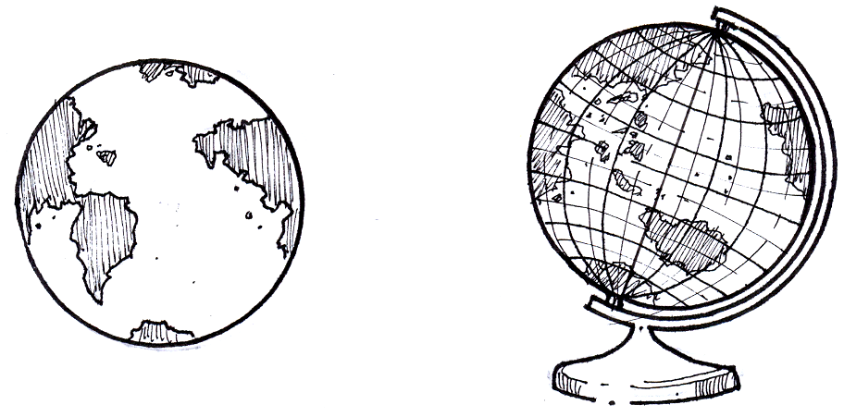

Ang mundo Ang globo

Gawin ang sumusunod.

- Pag-aralan ang larawan ng mundo at ang globo.

  - Ano-ano ang nakikita mo sa larawan ng mundo?
  - Ano-ano ang makikita mo sa globo?
  - Ibigay ang pagkakatulad at pagkakaiba ng mundo at ng globo

- Iguhit sa kuwaderno ang mundo.

- Kulayan ng

  - asul ang bahaging tubig
  - brown ang bahaging lupa

Nais mo bang higit na maunawaan ang mga bagay tungkol sa mundo?

Basahin mo:

Ang Mundo at ang Globo

Hindi natin maaaring makita ang tunay na anyo at hugis ng mundo kung titingnan lamang natin ang isang bahagi nito.

Tumayo ka sa tabing-dagat o malawak na bukirin. Makikita mo na patag ang mundo.

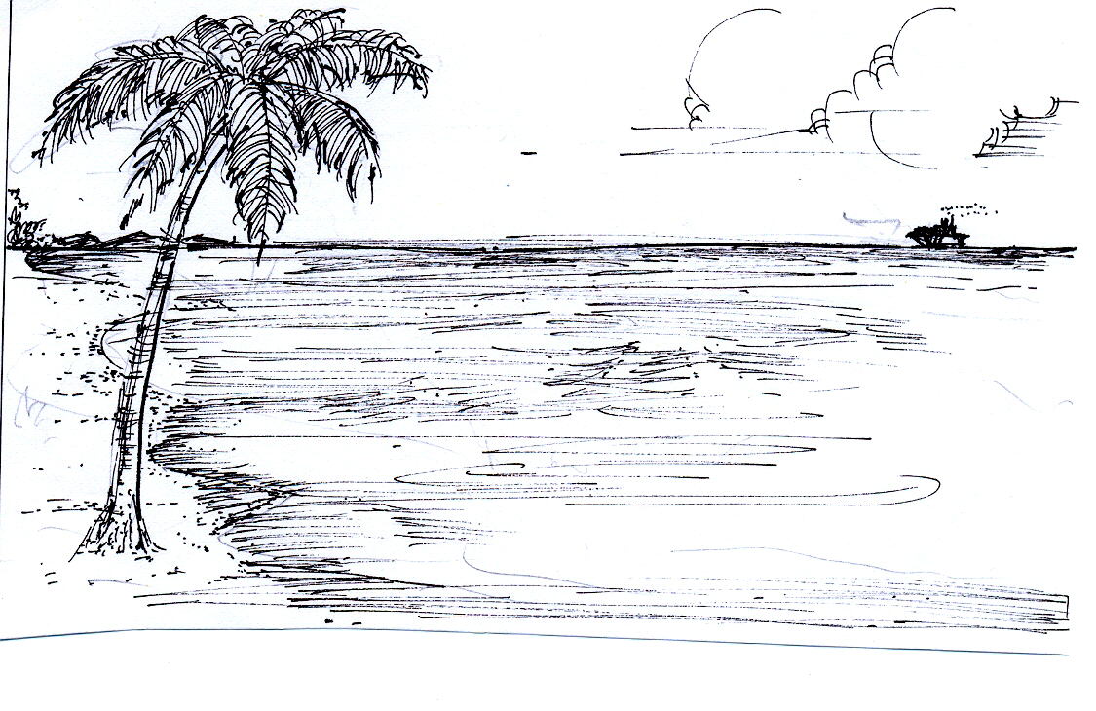

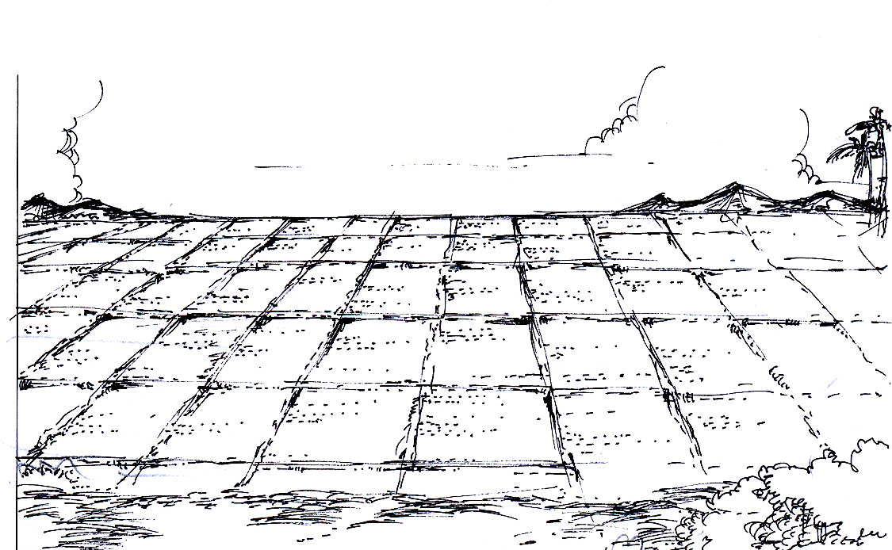

Kung ikaw naman ay nasa itaas ng bundok o burol, iba-ibang anyo naman ang makikita. May bahaging patag at mataas ang mundo. Ang mundo ay maitutulad sa isang napakalaking bola bagamat ito ay hindi gaanong bilog (Sphere). Makikita lamang ang kabuuang laki at hugis nito mula sa kalawakan. Sa pamamagitan ng globo, ang mundo ay maaaring pag-aralan.

Globo ang tawag dito. Modelo ito ng mundo. Isang uri ng mapa ang globo. Nagpapakita ito ng tunay na hugis ng mundo.

Nakikita rin sa globo ang mga bahagi ng mundo. Ito ang bahagi ng tubig at bahagi ng lupa. Kung hahatiin ang mundo sa apat na bahagi, sangkapat (¼) lamang nito ang lupa. Ang tatlong-kapat (¾) ng mundo ay pawang bahagi ng tubig.

Ang magkabilang dulo ng mundo ay tinatawag na polo; ang Polong Hilaga at Polong Timog.

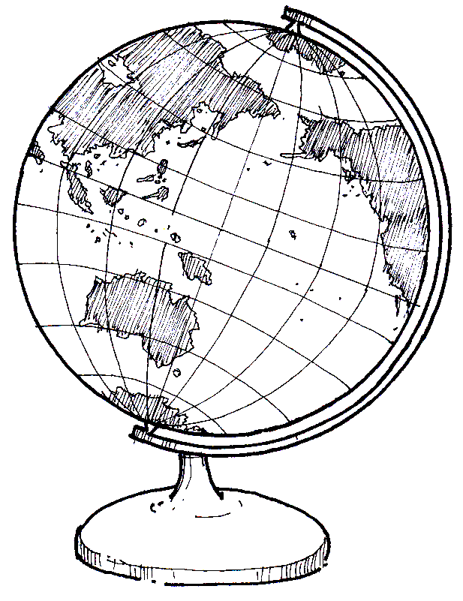

ASIA

AUSTRALIA

Makikita sa ibaba ang iba’t ibang panig ng mundo.

Ipinakikita nito ang mga bahaging lupa at bahaging tubig ng mundo.

Ang pinakamalaking anyong tubig ay ang karagatan. May apat na malaking karagatan sa mundo. Ang mga ito ay ang Karagatang Pasipiko, Karagatang Atlantiko, Karagatang Indian at Karagatang Artiko.

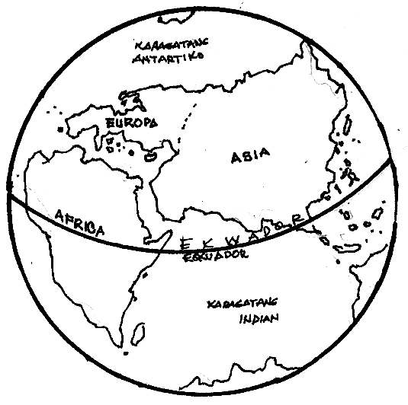

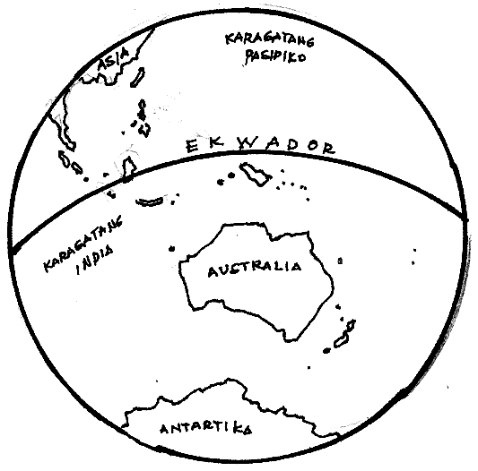

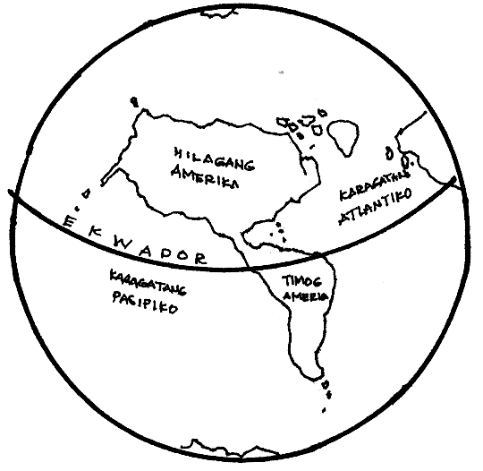

Suriin ang larawang ito.

Ipinakikita naman nito ang malalaking bahagi ng lupa. Kontinente ang tawag dito. Ang kontinente ang pinakamalaki sa lahat ng anyong lupa.

May pitong kontinente sa mundo. Ito ang Europe, Asia, Africa, Hilagang America, Timog America, Australia at Antartica. Pinakamalaki ang kontinente ng Asia. Ang Asia at Europe ay magkarugtong. Dahil dito, kilala ito sa tawag na Eurasia.

Karamihan sa mga kontinente ay binubuo ang maraming bansa, maliban sa Australia. Ang Australia ay isang bansa at isa ring kontinente.

Ipinakikita nito ang mga bahaging lupa at bahaging tubig ng mundo.

May apat na malalaking anyong tubig sa mundo. Karagatan ang tawag sa pinakamalaking anyong tubig. Ang mga karagatan ng mundo ay Pasifico, Atlantiko, Indian at Artiko.

Anu-ano ang mga pangunahing karagatan ng mundo?

PAGSANAYAN MO

- Sagutin ang mga sumusunod.

  - Ano ang dalawang bahagi ng mundo?
  - Itala ang mga pangunahing karagatan sa mundo.
  - Anu-ano ang mga kontinente sa mundo?

- Gawin ang mga sumusunod.

1. Iguhit ang globo sa iyong kwaderno. Lagyan ng ngalan ang mga karagatan at kontinente ng mundo.

- Sipiin sa iyong kuwaderno ang sumusunod na mga bansa. Sa tulong ng mapa o globo isulat kung saang kontinente makikita ang bawat bansang nasa ibaba.

Mga Bansa Kontinente

* Pilipinas ___________________
* United States of America ___________________
* Japan ___________________
* Saudi Arabia ___________________
* Australia ___________________
* Singapore ___________________
* India ___________________
* France ___________________
* Mexico ___________________
* Brazil ___________________
* Nigeria ___________________
* Iceland ___________________

- Punan ng tamang sagot ang bawat patlang. Isulat ang sagot sa kwadernong sagutan.

1. Ang isang uri ng mapa na ipinakikita ang tunay na hugis ng mundo ay ang __________________.

2. Ang pinakamalaking anyong tubig sa mundo ay ang ___________.

3. Ang pinakamalaking kontinente sa mundo ay ang _____________.

4. Ang magkabilang dulo ng mundo ay tinatawag na mga _________.

5. Ang pinakamalaking karagatan sa buong mundo ay ang ________.

D. Magtala ng 3 bansa na matatagpuan sa sumusunod na kontinente. Gawin ito sa tulong ng mapa ng mundo o globo.

1. Asia

A. ______________________________

B. ______________________________

C. ______________________________

2. Timog Amerika

A. ______________________________

B. ______________________________

C. ______________________________

3. Europe

A. ______________________________

B. ______________________________

C. ______________________________

4. Africa

A. ______________________________

B. ______________________________

C.______________________________

Batay sa mga tinalakay sa aralin, gamitin ang tsart sa ibaba na magpapatunay ng mga bagay na naunawaan mo tungkol sa mundo at globo

Mundo | Globo

TANDAAN MO

- Ang globo ay isang modelo ng mundo.
- Ipinakikita ng globo ang hugis ng mundo
- Maraming mahahalagang impormasyong ibinibigay ang globo tulad ng mga bahagi ng mundo, mga karagatan at mga bansang bumubuo sa mundo.
- Ang mundo ang tanging planeta sa solar system na may kakayahang sumuporta ng buhay..
- Ingatan at pahalagahan natin an gating mundo.

ISAPUSO MO

Maraming mga kalamidad ngayon ay bunga ng pag-aabuso sa kalikasan. Paano ka makakatulong sa pangangalaga ng kalikasan o kapaligiran?

GAWIN MO



A. Ihanda ang sumusunod:

- lumang dyaryo o lumang kalendaryo
- pandikit na gawgaw
- lumang bola o anumang bagay na bilog na magsisilbing molde o hulmahan

Ang mga kagamitang ito ang gagamitin sa paggawa ng papier mache na globo

Paraan ng Paggawa

  - Lukutin ang papel. Lagyan ito ng pandikit na gawgaw. Idikit sa hulmahang bilog. Gawin ito hanggang sa mabalot ang bola at may kapal na ½ sentimetro.

  - Ibilad ang bola. Hayaan itong matuyo.

  - Kung tuyung-tuyo na, hiwain nang dahan-dahan at alisin sa hulmahan. Muling buuin.

  - Pinturahan ito ng puti. Patuyuin at iguhit ang bahaging tubig at lupa. Lagyan ng pangalan ang pitong (7) kontinente at mga pangunahing dagat.

B. Awitin ang awiting “Kayliit ng Mundo” sa himig ng It’s a Small World.

Ito ay mundo ng katuwaan,
Ng kalungkuta’t pagmamahalan
Pangamba, pag-asa, at pagbibigayan,
Dapat isaalang-alang

Koro: O kay liit ng mundo
O kay liit ng mundo
O kay liit ng mundo
Kay liit ng mundo.

Iisa ang buwan at gintong araw,
Na siyang tanglaw ng daigdigan,
Ang kabundukan man at ang karagatan,
Di-hadlang sa ugnayan.

PAGTATAYA



- Alin ang tinutukoy sa Hanay A? Piliin ang titik ng tamang sagot sa Hanay B. Isulat ang sagot sa kwadernong sagutan.

A B
1. Mapang bilog A. Mga Polo

2. Pinakamalaking bahaging tubig B. Karagatan
ng mundo
C. Australia
3. Pinakamalaking bahaging lupa
D. Globo
4. Ang magkabilang-dulo ng mundo
E. Africa
5. Ang kontinente sa may Polong Timog
F. Karagatang Artiko
6. Kontinente na binubuo ng isang bansa
G. Antartika
7. Karagatan sa may Polong Hilaga
H. Karagatang Pasipiko
8. Magkarugtong na Kontinente
- Kontinente

- Europa at Asia

- Piliin ang titik ng tamang sagot sa bawat tanong. Isulat ang sagot sa iyong kuwadernong sagutan.

- Alin ang pinakamalaking karagatan sa mundo?
A.Atlantiko
  - Indian
  - Artiko
  - Pasipiko

2. Alin ang pinakamaliit na kontinente ng mundo?
A. Asia
B. Africa
C. Australia
D. Antartic

- Alin ang pinakamalaking kontinente sa mundo?
A. Asia
B. Europe
C. Hilagang Amerika
D. Timog Amerika

- Alin ang dalawang kontinente na nakahiwalay?
A. Hilagang Amerika at Timog Amerika
B. Antartika at Australia
C. Asia at Afrika
D. Europa at Asia

5. Sa limang (5) karagatan, alin ang pinakamaliit?
A. Indian
B. Atlantick
C. Arktiko
D. Pasipiko

C. Sagutin ang sumusunod na tanong. Isulat ang sagot sa kwadernong sagutan.

1. Ano ang dalawang (2) pangunahing bahagi ng mundo?

A. ______________________________

B. ______________________________

2. Ano ang apat (4) na malalaking karagatan ng mundo?

C. ______________________________

D. ______________________________

E. ______________________________

F. ______________________________

G. ______________________________

3. Ano ang pitong (7) kontinente ng mundo?

H. ______________________________

I. ______________________________

J. ______________________________

K. ______________________________

L. ______________________________

M. ______________________________

N. ______________________________

D. Kilalanin ang bahaging may bilang. Isulat sa kuwadernong sagutan ang iyong sagot.
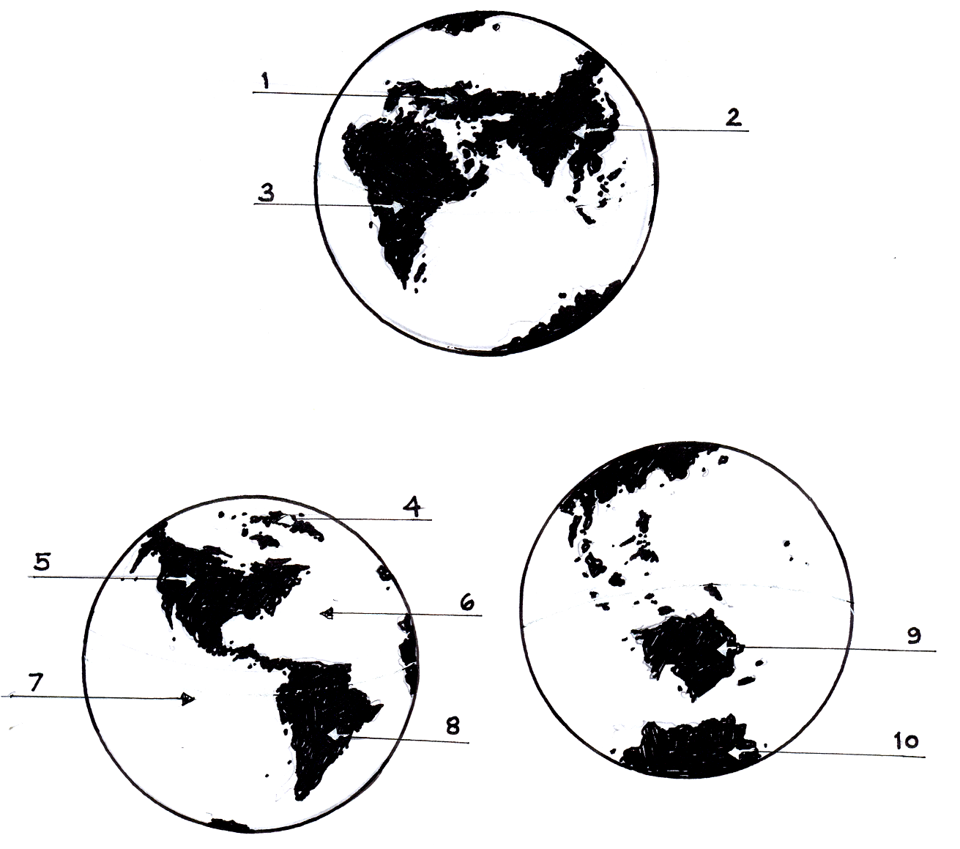

Binabati kita at matagumpay mong natapos ang modyul na ito! Maaari mo na ngayong simulan ang susunod na modyul.

